Babos Tímea saját márkás Cardo matracot dobott a piacra
- A 106 éves Cardo értékteremtő együttműködést kötött
a magyar tenisz állócsillagával -

Sajtóanyag / PResston PR 2022. 04. 26.
Babos Tímea jelenleg a magyar tenisztörténelem legjobb játékosa, az egyetlen magyar világelső teniszező, aki sikerei révén méltán vált a hazai sport állócsillagává. Timi eredményessége soktényezős, de sikere mindenképpen maximalizmusában rejlik. A négyszeres Grand Slam győztes és háromszoros világbajnok - ahogy a sportban, úgy a magánéletben is – magasra teszi a lécet. Timi az élsportból kifolyólag rengeteget utazik külföldre, így évente legfeljebb 35-40 napot tölt Magyarországon. Éppen ezért a soproni teniszklasszis számára az otthon kialakítása, biztonsága kulcskérdés: hobbi lakberendezőként szabadidejében szívesen dizájnolja saját lakását is, ahol a pihentető alvásé és a minőségi feltöltődésé a főszerep. Babos Timi megágyazott az újabb sikernek, és örömmel vágott bele a közös munkába az alvás hazai szakértőjével, a Cardo Kft.-vel.
Beszédes elnevezésű matracok
A Champion Edition nevet viselő kollekciót egy sajtónyilvános partnertalálkozó keretein belül mutatta be a Cardo, ahol egy látványos légtornász bemutatóra is sor került, a Duo Estrellas közreműködésével.
Babos Tímea – aki éppen a tengerentúlon, Charlestown-ban készül legújabb megmérettetésére - ha nem is személyesen, de virtuálisan jelen volt az eseményen.
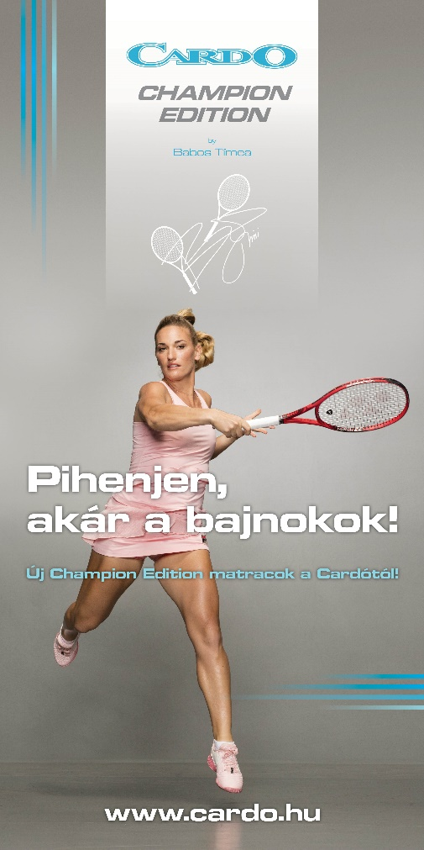
A többszörös teniszbajnok számára elengedhetetlen az igazi testi-lelki kikapcsolódás és regenerálódás a nap végén, így központi szerepet játszik nála a hálószoba kialakítása és berendezése. A Cardo és Timi megalkotta az erre tökéletes megoldást, amely során az élsportoló igényei szerint az ergonómiailag optimális ágybetét kiválasztása volt az elsődleges szempont. Az együttműködés során a névválasztást a Cardo teljes mértékben Timire bízta, aki legkedvesebb versenyeinek városait választotta ki beszédes márkanévként, ahol legendás győzelmeket aratott.
„Az én életemben mindig nagyon fontos volt az alvás és az, hogy mennyire ébredek kipihenten. Éppen ezért elengedhetetlen, hogy jó matrac legyen az otthonomban. Számomra kardinális kérdés, hogy olyan cégekkel, márkákkal működjek együtt, akikben hiszek, a Cardo pedig pont ilyen számomra, hiszen ezeket a matracokat nagyon szeretem. Azért választottam a Melbourne és a Szingapúr elnevezést, mert ezeken a helyeken hihetetlen élményekkel gazdagodtam. Életem első Grand Slam győzelmét Melbournben arattam, később pedig még egyet nyertem itt. Szingapúr pedig azért kedves nekem, mert itt lettem kétszeres világbajnok”- emeli ki Babos Tímea.
A Babos Tímea nevével fémjelzett matracok különleges, a teniszre utaló motívumokkal ellátott huzatot kaptak, melyeket Timi maga választott ki. Babos Timi elmondása szerint egy sportoló életében, egy fárasztó mérkőzés, vagy egy esetleges sportsérülés után a fekhely fontos szerepet játszik a regenerálódásban, ezért is vágott örömmel bele a Cardoval való közös munkába.
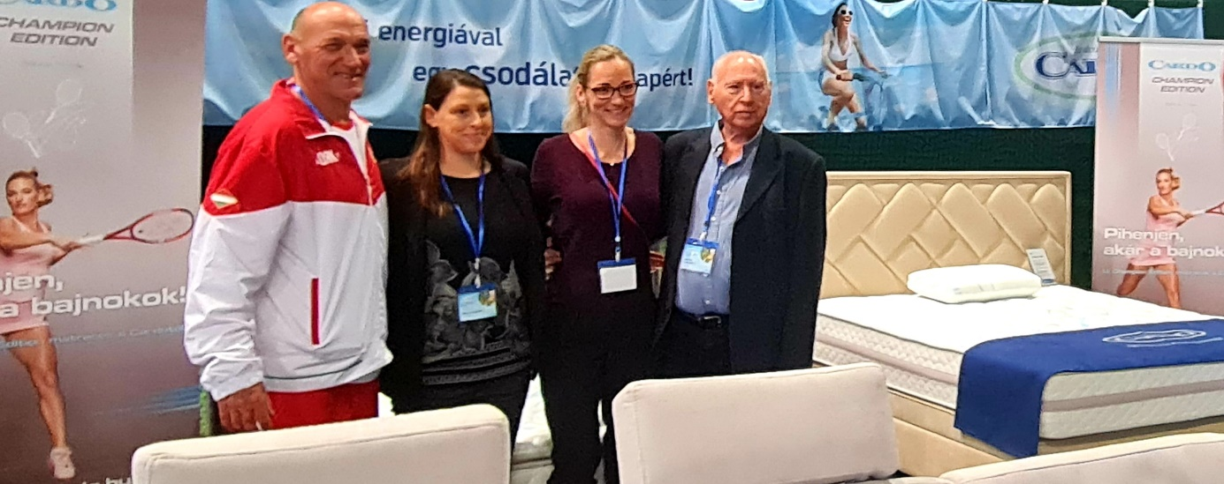
„Évtizedek óta elkötelezettek vagyunk a hazai alváskultúra fejlesztése iránt. Mi is nagyon örülünk a közös együttműködésnek Babos Timivel, hiszen ez azt bizonyítja, hogy jó úton járunk. Hiszünk abban, hogy termékeink az egészséges és pihentető alvás és frissebb ébredés valódi élményét nyújtják.” – vallja Fülöp Tamás, a Cardo Kft. értékesítési-, és marketing igazgatója.
Határ a csillagos ég
Babos Tímea 7 éves kora óta teniszezik, 9 évesen pedig már tagja volt a korosztályos magyar bajnokságon aranyérmet nyert U12-es csapatnak. A nemzetközi versenyzést 12 évesen kezdte el, majd ebben az évben már európai tornagyőzelmeket is aratott. A magyar tenisz történetének egyik legfiatalabb TOP 10-es játékosává vált 16 évesen.
Babos Tímea mára háromszoros világbajnok párosban, négyszeres Grand Slam győztes, és az első magyar világelső teniszezőnő. Egyéniben háromszoros, párosban tizenkilencszeres WTA tornagyőztes. 2015-ben a magyar teniszsport történetében elsőként indulási jogot nyert a WTA Finals párosok mezőnyébe, majd első magyar teniszjátékosként világbajnoki címet szerzett. 2018-ban az Australian Openen szintén első magyarként a felnőttek mezőnyében tornagyőzelmet szerzett, amellyel a világranglista élére került. Az a profizmus, egyedülálló teljesítőképesség és határozottság, amelyet Babos Tímea a teniszpályán tanúsít, a civil életben mosolygós, megnyerő személyiséggel párosul.
Az elmúlt hónapokban figyelmét a gyógyulásnak és a regenerálódásnak szentelte, ugyanis 2021 júniusában csípősérülést szenvedett, melynek következtében nem indulhatott az olimpián és a US Openen. Jelenleg Charlestown-ban tartózkodik, ahol folyamatosan próbálja visszaszerezni a világranglistán elért helyét.
„Ha Timi top formában van, akkor játszania kell. Nekem jutott ebben a nehéz időszakban a feladat, hogy visszaépítsem Őt, hiszen a sérülése miatt most járunk ott, mint 11 évvel ezelőtt. A tenisz sokat változott, ehhez kell alkalmazkodnunk. Remélem, sikeresek leszünk és Timi visszatérhet a győztesek útjára. Kitartásra, hitre, türelemre és időre van szüksége ahhoz, hogy ki tudja játszani azt, ami benne van” – mondta Babos Csaba, Tímea édesapja és edzője, aki egyben a női teniszválogatott szövetségi kapitánya is.
Babos Tímea gazdag életműve és egyedülálló személyisége a Cardo együttműködés során két általa fémjelzett minőségi terméken keresztül jut el a háztartásokba, ezentúl Singapore és Melbourne elnevezéssel. Egy élsportoló életében a tudatos életmód mellett a pihentető alvás komoly hatással van teljesítményére és életminőségére is. Az együttműködés célja, hogy felhívja a figyelmet a minőségi alvás szerepére a mindennapokban és arra, hogy a pihenésnek mekkora szerepe van életünkben, pszichés és testi fejlődésünkben egyaránt.

Mit érdemes tudni a bajnoki kollekcióról?
„Timi elsősorban sportoló, nem pedig influencer. Azért adta a nevét a kollekcióhoz, mert szereti és hisz a Cardo termékekben. Éppen ezért örömmel vett részt a matracok tervezésének folyamatában is. A kollekcióban – a tenisz különböző motívumai mellett - visszaköszön Timi kedvenc színe és aláírása is” – emeli ki Babos Zsuzsanna, Timi nővére és menedzsere.
A Babos Tímea közreműködésével kifejlesztett Cardo Champion Edition matraccsalád két tagból áll: A Singapore és Melbourne névre keresztelt ágybetétek Babos Tímea pályafutásának egy-egy emblematikus állomásának állítanak emléket.
Az egyedi kényelmüket egy exkluzív, új kialakítású zsákrugózatnak köszönhetik. Az innovatív, Superflex zsákrugózatot két, eltérő magasságú és kialakítású rugósor alkotja, melyek egymást kiegészítve, minden ponton a terheléshez igazodva nyújtanak lágyabb vagy erőteljesebb alátámasztást a matrac teljes felületén. A 7 zónás Superflex zsákrugózat kényelmét kiegészíti a kiváló szellőzést biztosító speciális habréteg és a latex egyedülálló kombinációja.
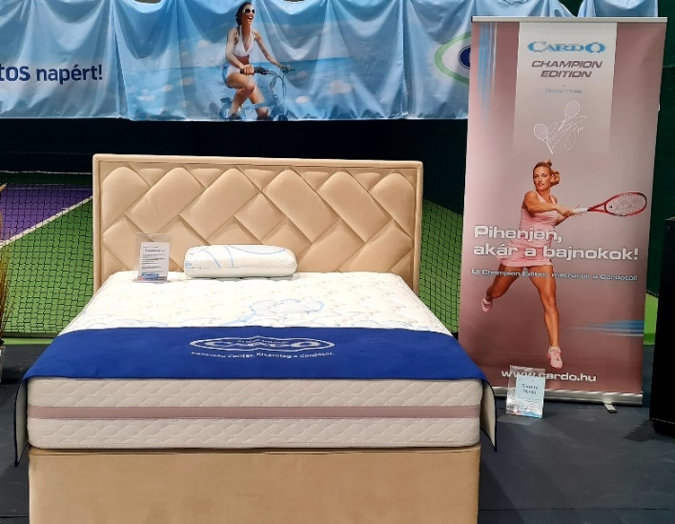
A matrac borítása csúcsminőségű Tencel alapanyaggal készült: ez a teljesen természetes, antibakteriális hatású anyag biztosítja a legkiválóbb szellőzést és nedvesség-elvezetést, így teremtve ideális mikroklímát a zavartalan alváshoz. A huzatot Babos Tímea aláírása díszíti és teszi igazán exkluzívvá, a teniszre jellemző teniszütő motívumokkal kiegészítve.
Az eredmény egyedülállóan kényelmes és egészséges pihenés – hogy másnap testileg-lelkileg feltöltődve úgy vághassunk neki a napnak, akár a bajnokok!

A Cardo vállalatról:
A 14x-es Superbrands díjas, 4x-es Magyar Brands díjas cég 1916-ban alakult Budapesten, majd néhány év elteltével Győrbe, Nyugat-Magyarország legnagyobb városába költözött, és azóta is itt működik. Elsősorban faipari vállalatként, szekrényeivel és bútoraival vált ismertté. A Cardo a város egyik legrégebbi gyára, évszázados tradícióval, amely túlélte a két világháborút, a rendszerváltást, mindig alkalmazkodva a legkülönbözőbb gazdasági körülményekhez. A privatizáció kezdetével, 1993-ban a Cardo egy nemzetközi matrac- és bútorgyártó cég kezébe került.
Az új tulajdonosok nagy erőfeszítések árán, új gépek alkalmazásával modernizálták a termelési folyamatot és új termékeket vezettek be. A Cardo Kft. ennek köszönhetően a legkorszerűbb, kiváló minőségű matracokat, ágyakat, ágykanapékat és különböző, az egészséges alvást biztosító termékeket kezdett el gyártani. Néhány év alatt a Cardo modern, versenyképes üzemmé vált. Korábban Magyarországon nem létező termékkategóriában, az “alvás szakértőjeként” abszolút piacvezető, ez a mottó világosan tükrözi a Cardo üzleti stratégiáját.
2022-ben nyerte el a Cardo az ’Alvásbarát termék/Sleepfriendly Product’ minősítést két fajta matracával.
A legkorszerűbb alváskutatással foglalkozó külföldi intézetek kutatási eredményei alapján készült matracok a különleges Egészség Center beépítésével biztosítják a gerinc egészséges alátámasztását az alvás teljes időtartama alatt.
A Cardo mindent gyárt, ami a tökéletes pihenést szolgálja, így a matracok mellett franciaágyakat, ágykanapékat és ágyfunkcióval is rendelkező ülőbútorokat is. A Cardo termékei hosszú időre tervezettek, melyekre típustól függően akár 15 éves garanciát is vállal a jótállási jegy feltételei szerint. Leginkább a magán szektorból kerülnek ki a Cardo vevői, de a szállodaipar részére is kiváló minőségű termékeket gyárt. Elismertségét az is bizonyítja, hogy 2013-ban a Cardo lett a Hilton szállodák hivatalos ágy és matrac szállítója a kelet-közép európai régió 13 országában. Hogy miért a Cardo az alvás szakértője? A Cardo az egyik legpatinásabb magyar bútormárka: több mint 100 év hagyománnyal és tapasztalattal rendelkezik a magyar bútorgyártásban. /www.cardo.hu

További információ és interjúegyeztetés:
Terdik Adrienne| Ügyvezető igazgató | PResston PR | Rózsadomb Center |
1025 Budapest | Törökvész u. 87-91. | T + 36 1 325 94 88 | F +36 1 325 94 89 |
M +36 30 257 60 08 | adrienne.terdik@presstonpr.hu |www.presstonpr.hu
Szekeres Nikoletta | PR vezető | PResston PR | Rózsadomb Center |
1025 Budapest | Törökvész u. 87-91. | T + 36 1 325 94 88 | F +36 1 325 94 89 |
M +36 30 831 64 56 | nikoletta.szekeres@presstonpr.hu | www.presstonpr.hu

